AVISO A LA COMUNIDAD UNIVERSITARIA

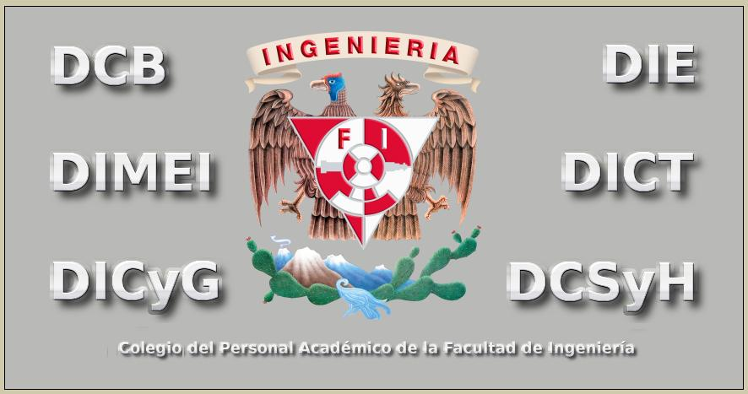

EL COLEGIO DEL PERSONAL ACADÉMICO HACE UNA ATENTA INVITACIÓN A LA CONFERENCIA MAGISTRAL:

“PROYECTOS PARA EL

APROVECHAMIENTO DE LA ENERGÍA”

QUE SE REALIZARÁ EL 3 DE MARZO, A LAS 13:15 HRS, EN EL AUDITORIO “JAVIER BARROS SIERRA”, CON DURACIÓN DE 1 HORA.

PONENTE:

DR. JOSÉ LUIS FERNÁNDEZ ZAYAS

VISITA LA PÁGINA DEL COLEGIO: http://ingenieria.unam.mx/foroacademico/

Sugerencias académicas: colegios@fi_b.unam.mx .

“POR MI RAZA HABLARÁ EL ESPIRITU”
Cd. Universitaria, D.F., a 23 de FEBRERO de 2011

